1. Berikut adalah halaman Login, sebelum membuka aplikasi pengguna di haruskan login terlebih dahulu, yaitu memasukan email akun dan password.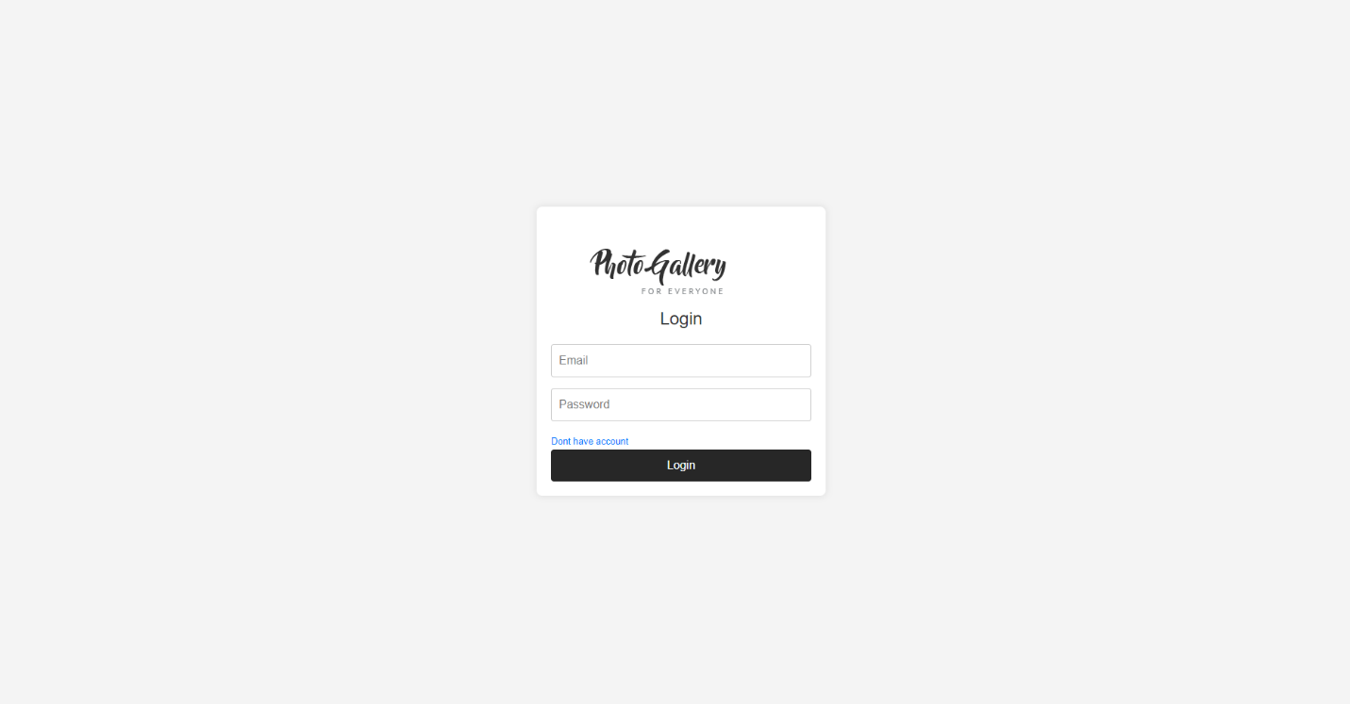

Dan apa bila belum mempunyai akun maka clik tulisan Dont have Account yang berwarna biru.

1. Berikut adalah halaman registrasi user untuk membuat akun, jika sudah membuat akun maka data akan tersimpan di database kemudian user akan di arahkan

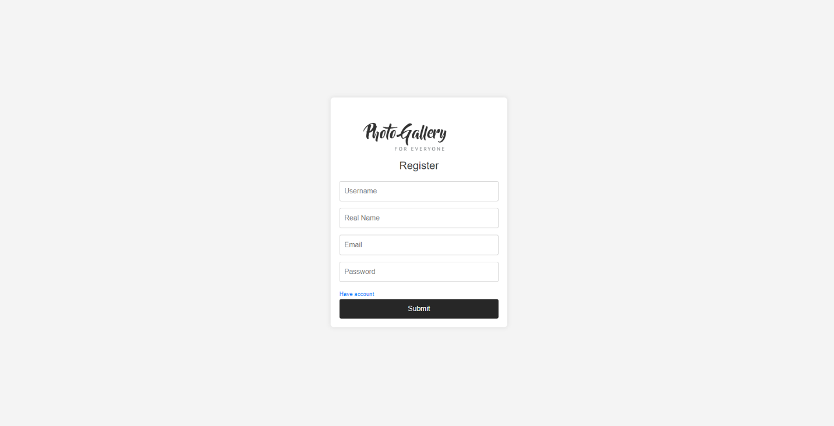

ke halaman login untuk melakukan login.

1. Setelah login maka user akan diarahkan langsung ke halaman galery berikut:

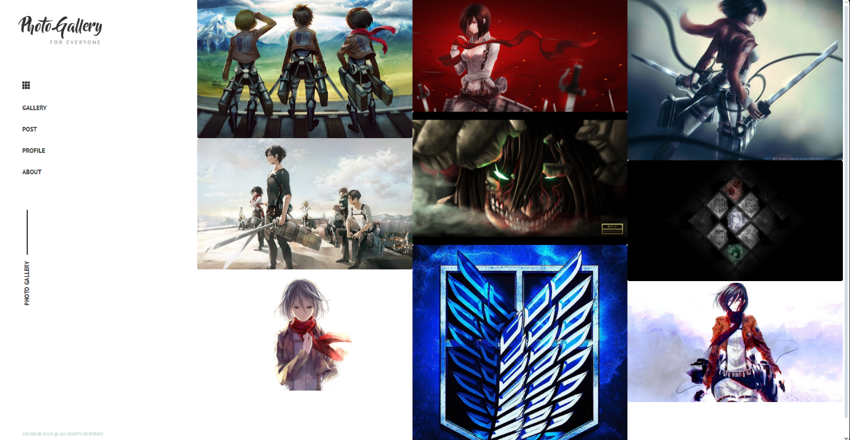

1. Ketika user menekan halaman Post maka user akan diarahkan ke halaman berikut:

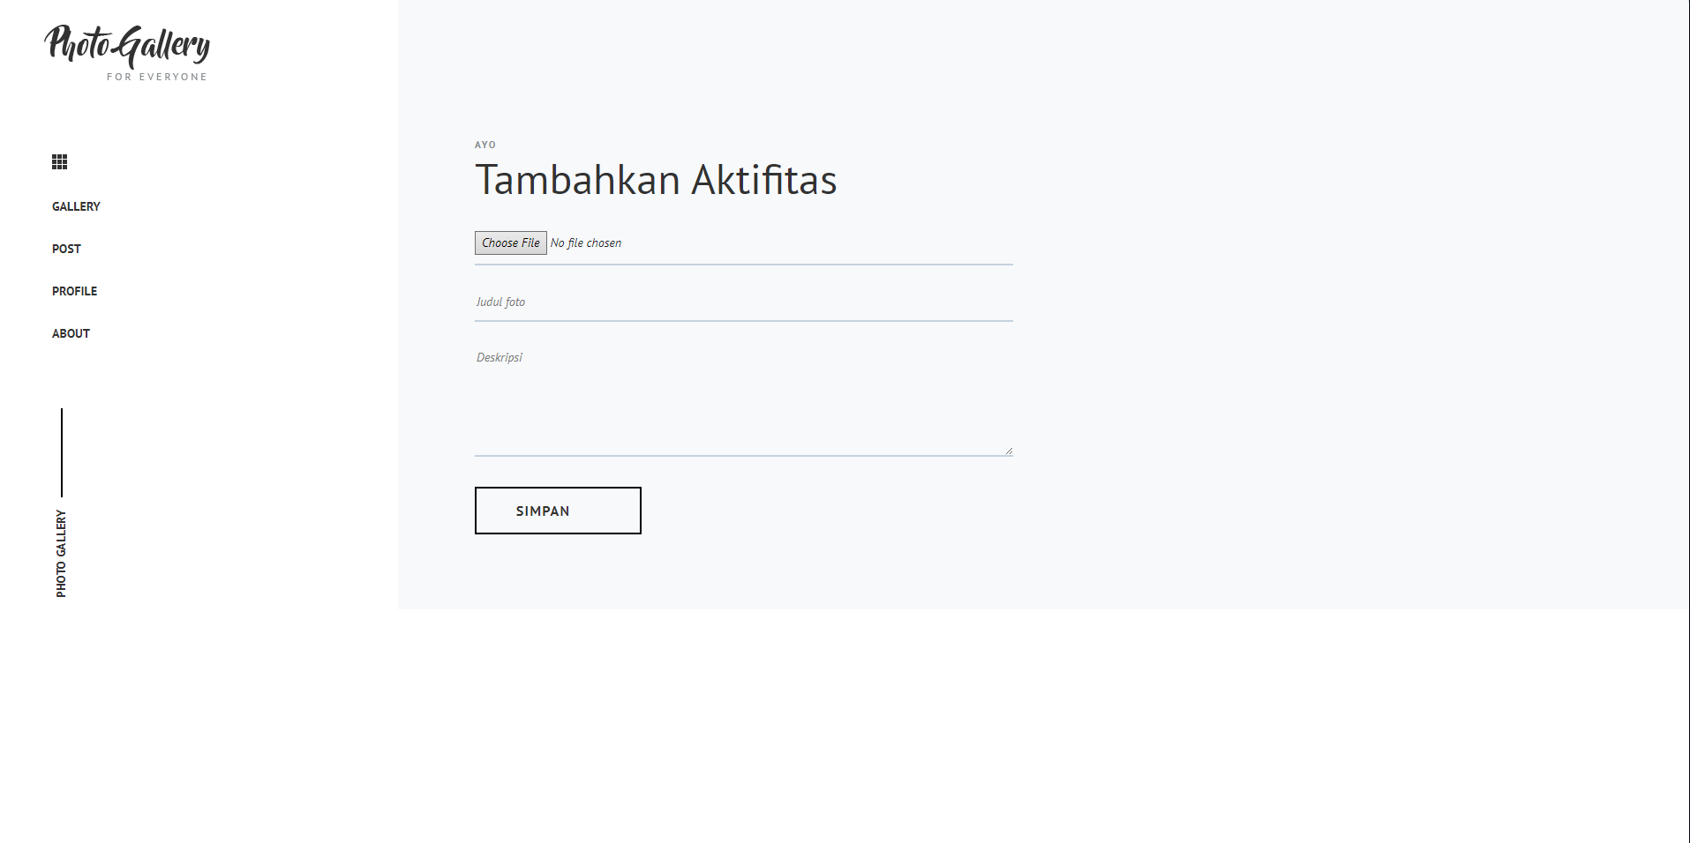

Disini user dapat menambahkan gambar, judul, beserta deskripsi gambar tersebut, setelah selesai diisi maka tinggal tekan tombol SIMPAN maka data ynag telah diisi akan tersimpan langsung ke database.

1. Ketika user melihat gambar maka user akan diarahkan untuk ke halaman singgle galery, berikut:

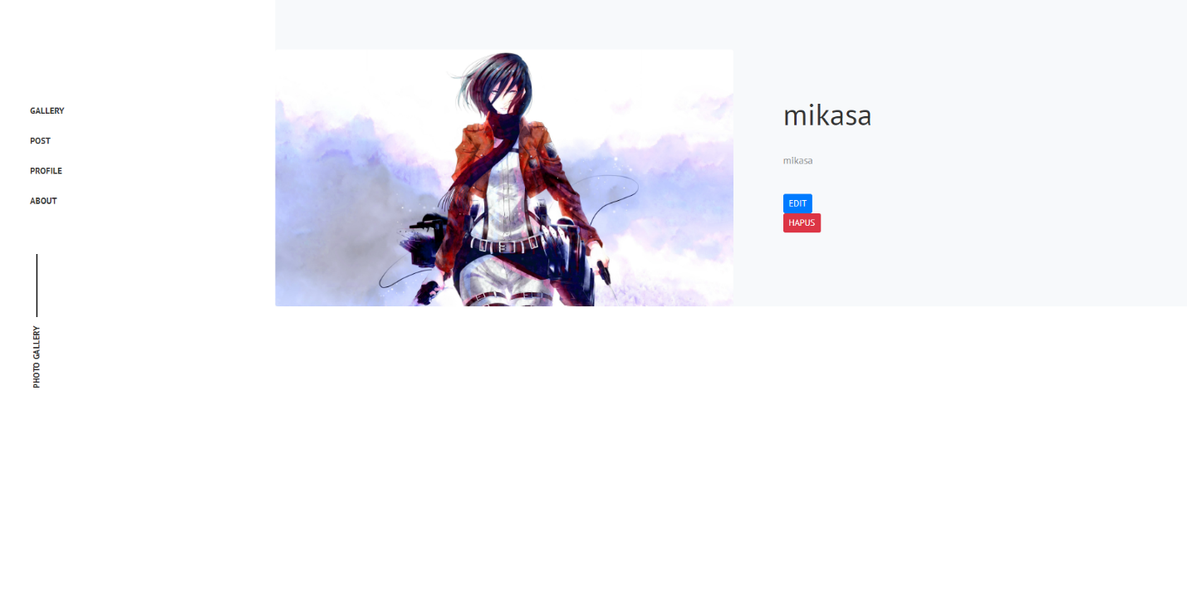

Dalam halaman singgle galery user dapat menghapus dan mengedit postingan.

1. Ketika user menekan tombol edit maka user akan diarahkan ke halaman edit, berikut:

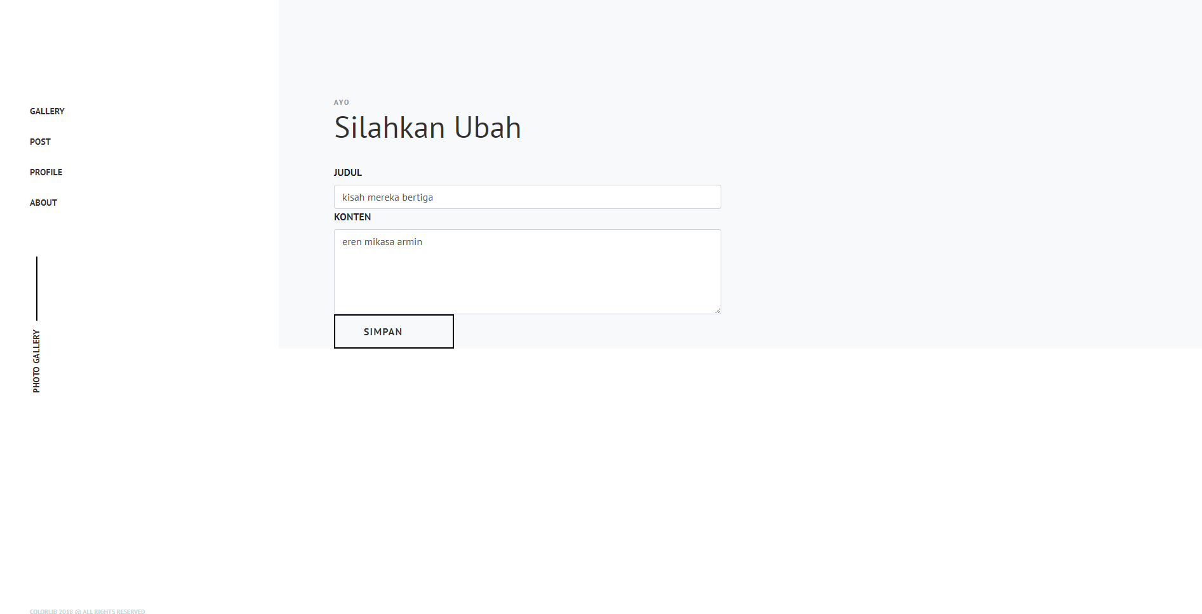

Disini user dapat mengganti judul seta deskripsi gambar,lalu user tinggal menekan tombol simpan maka dara lama akan diubah degan data baru.

1. Jika user menekan tombol profil maka user akan diarahkan ke halaman profil, Berikut:

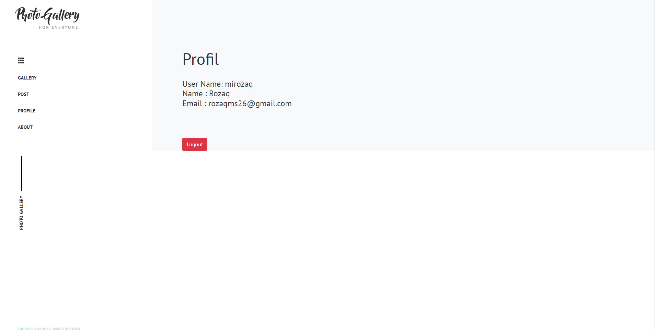

Disini user akan ditampilkan dara pribadi user dan juga tombol logout, bila user menekan tombol logout maka user akan keluar dari halaman utama, dan akan disuruh untuk kembali login.